О наведении порядка

В текущем году сформирован республиканский план мероприятий по наведению порядка на земле в 2022 году, который утвержден Заместителем Премьер-министра Республики Беларусь А.А.Сиваком 26.01.2022 № 06/214-30/79.
С учетом внесенных предложений сформирован республиканский план мероприятий по наведению порядка на земле в 2022 году (актуализированный), который утвержден Заместителем Премьер-министра Республики Беларусь А.А.Сиваком 17.06.2022 №06/214-122/255.
В рамках реализации республиканского плана мероприятий по наведению порядка на земле в 2022 году ведется системная работа по благоустройству территорий организаций всех форм собственности, улучшению их санитарного состояния, наведению надлежащего порядка на территориях.
В целях благоустройства, озеленения, содержания и поддержании в надлежащем санитарном состоянии территорий (объектов) города решением Минского городского Совета депутатов от 18.03.2022 г. № 374 утвержден План действий по наведению порядка и обустройству территории г. Минска на 2022 год.
Комитетом в рамках осуществления контроля в части соблюдения законодательства в области охраны окружающей среды систематически проводятся контрольные мероприятия.
За истекший период 2022 года выявлено 788 нарушений, проведено 208 мониторингов и проверок. По фактам выявленных нарушений законодательства в области охраны окружающей среды в части наведения порядка на земле выдано 788 пунктов рекомендаций и предписаний, направлено 91 информационное письмо, составлено 17 протоколов на сумму 23 136 белорусских рублей, а также вынесено 205 постановлений об освобождении от административной ответственности с вынесением предупреждения.
Среди выявленных нарушений и проблемных вопросов по-прежнему основными остаются проблемы несвоевременного принятие мер по поддержанию пользователями земельных участков надлежащего санитарного состояния территорий, несвоевременный вывоз отходов и их складирование в несанкционированных местах.
С целью информирования граждан по вопросам наведения порядка на земле на постоянной основе организовано широкое освещение в СМИ вопросов связанных с наведением порядка и обустройством территории г.Минска. Вопросы, связанные с наведением порядка на земле, находятся на постоянном контроле в комитете и Минском горисполкоме.
Целенаправленная работа по наведению порядка на земле и обустройству территории г. Минска будет продолжена.

г. Минск, ул. Красина, 201 (ООО «КВ-21»)
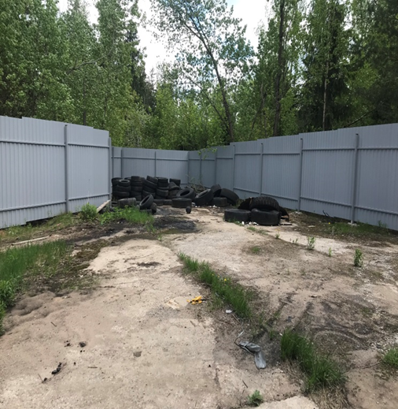
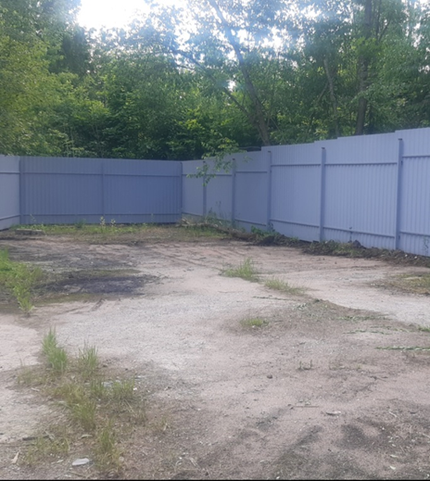

ДО ПОСЛЕ

г. Минск, ул. Чичурина

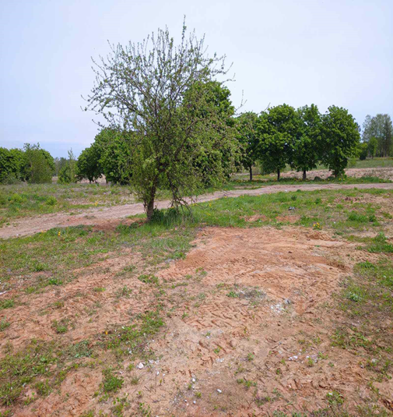
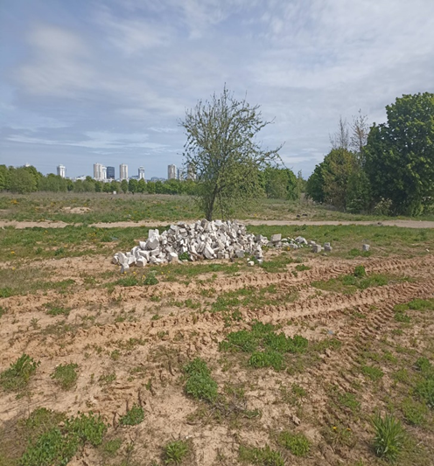

До После

г.Минск, перекресток пер. 1-й Короткий-ул. Гурского, территория заготовительного пункта № 12

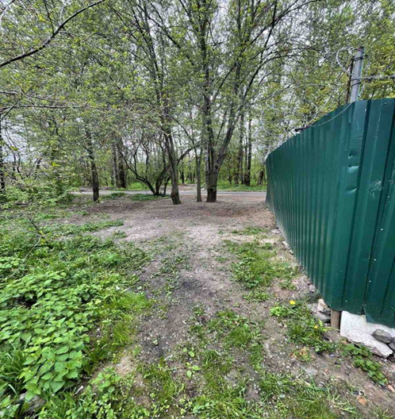
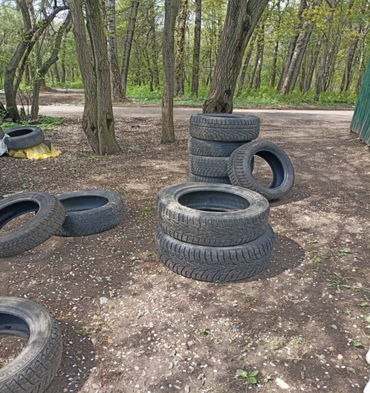

ДО ПОСЛЕ

Октябрьский район г. Минска, земельный участок для эксплуатации и обслуживания опор ВЛ в п/у Колядичи

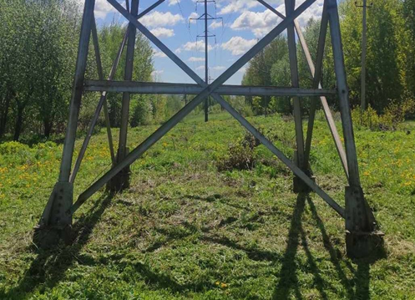
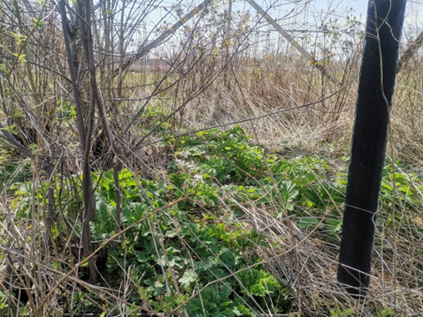

ДО ПОСЛЕ

Октябрьский район, ул. Брестская, 72

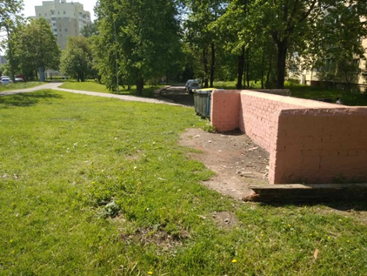
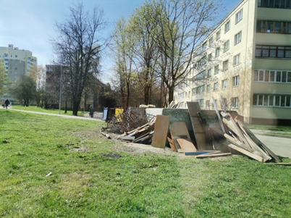

ДО ПОСЛЕ

